是示威还是抢刧？是堕落还是分裂？

原创 简思智库 [简思智库](javascript:void(0);)

**简思智库**

微信号 GNSSTT

功能介绍 策者简也，思而后行。

2021-11-22[原文](https://mp.weixin.qq.com/s?__biz=MzUyNzQyMzYwNQ==&mid=2247489811&idx=1&sn=518ad8b5c57ef8eb6ceb829a76565f61&chksm=fa7e9809cd09111f314642337d17fc0aaaf0687c3619f9142e45b4561104d8e89be8f179e188&scene=27#wechat_redirect&cpage=380) 发表于

收录于合集



点击蓝字关注我们



特约作者：卢永雄

**简思智库有话说：**

世界警察会否走上自我分裂的道路？一个已经给全世界添了很多麻烦，两个的话还了得？

美国加州11月12日发生一单惊人抢刧案，80人快闪抢劫旧金山湾区胡桃溪一家诺斯壮（Nordstrom）百货公司，情节如电影一样。

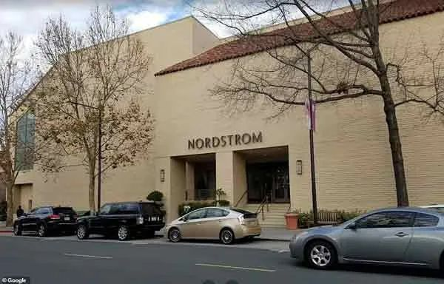

这些人坐25辆车到场，车辆顶住了附近的道路。80人冲下车，冲入百货公司，打碎门窗，闯入商店偷走商品，然后跑到外面搭上等候的汽车逃逸。

对街一家餐厅的经理巴瑞特告诉记者，***「那一刻真的很吓人，窃贼们戴着滑雪头罩，手持撬棍和武器，我一开始以为他们要砸车，结果他们是抢劫的。就像电影里演的一样，太疯狂了。商店内所有客人都很担心」***。

在网上流传的视频可见，大批蒙面人走进LV商店，大量抢走LV包包，从容逃去。



原来类似的事件在早一日晚已经发生，19日晚间在旧金山联合广场（Union Square）几家高档商店也发生集体抢劫事件，一群人砸碎窗户闯入偷走商品，然后跑到外面搭上等候的汽车逃逸。



  1







其实欧美国家的治安正急促恶化，因为罪案太多，所以对「小额」抢刧偷窃警方根本不会查。

以加州为例，现任美国副总统贺锦丽曾于加州检察总长任内，通过加州47号法案，任何950美元（7400港元）以下的窃盗犯从原先的重罪改为轻罪。

**现实上加州警察对轻罪案件就不会处理。**

所以即使戏剧性到诺斯壮百货公司这种80人拦路抢刧案，警方也处理乏力，拉到人在法庭也会轻判。正因如此，刧匪才会如此明目张胆。

**这些刧匪也是趁乱出动。**



11月20日，美国一宗受全社会关注的重大刑事案件的宣判了。

白人青年凯尔·里滕豪斯（Kyle Rittenhouse）在去年美国爆发的反种族主义骚乱中，开枪打死2人打伤1人，结果被美国一个法庭的陪审团裁定为无罪，因为陪审团认定了里滕豪斯的辩护律师提出的他是在「正当防卫」的说法。

所有对他杀人的指控都不成立。

这一判决当即就引起美国社会强力撕裂，多地爆发示威。

支持前美国总统特朗普的保守派民众，认为法庭做出了「公正」的判决；而那些支持美国现任总统拜登的自由派民众，则认为这个判决「极度荒谬」，「美国没救了」。

事发在去年8月，基诺沙黑人男子布莱克（Jacob Blake）被白人警员从背后开7枪导致瘫痪，触发新一波「黑人的命也是命」的反种族主义示威，其后演变成骚乱。

当地涌现一群以保卫社区财物自居的白人持枪平民上街，不时跟示威者爆发冲突。

8月25日，当时年仅17岁的里滕豪斯带着半自动步枪AR-15，在基诺沙市内「巡逻」。

美国《华盛顿邮报》发布的一段去年案发时的视频亦显示，里滕豪斯开枪杀人前，他正被一群示威者追逐，其中第一个被他枪杀的示威者在被杀之前曾经挥舞着一个装有东西的塑料袋威胁要袭击他。

而后，其他示威者发现里滕豪斯开枪杀人后开始更愤怒地追逐他，这期间他摔倒在地，一名抗议者追上了他，用滑板袭击了他，并由此成为了第二个被里滕豪斯枪杀的人。

紧接着，里滕豪斯又开枪打伤了一名企图接近他的男子。

或者我们这些远在外国的人，更不明白为何在美国，一个17岁的少年，竟然可以合法地拥有大杀伤力的AR-15半自动步枪(虽然枪是他朋友代他买的)？

一些美国媒体更担心，此次无罪判决，可能会导致美国更多极端保守派群体与反种族主义的抗议者，发生暴力冲突。美国人对里滕豪斯案如此极端对立的看法，也再次说明当下的美国社会有多么的撕裂。



内地媒体分析此事，用上了***「美国又朝着解体成为两个国家，迈出了坚实的一步」***作标题。

因为里滕豪斯事件导致越来越多的美国人不得不开始思考这样一个问题：*如果我们的价值观和认知如此对立和不同，我们为何还要在同一个国家互相难为彼此呢？为什么我们不分家呢？*

这不是开玩笑。自去年以来，多家美国媒体以及一些智库，就已经开始在公开谈论这个问题了。

有的认为美国人必须想办法化解这一灾难性的趋势，避免分裂美国。但也有的人认为，或许分裂成为两个国家才是最优的选择。

今年9月底美国维吉尼亚大学进行的一项民调更显示，那些支持美国「分家」的民众不再是少数，而是开始成为了主流。

其中，在支持美国现任总统拜登的自由派民众中，有超过4成的受访者认为美国应该分裂成两个国家，一个属于共和党保守派的国家，一个属于民主党自由派的国家。

而在支持美国前总统特朗普的保守派民众中，支持这样「分家」的受访者比例更是超过了5成。

由80人抢刧案到美国各地的暴力抗议，美国如今出现的是示威还是抢刧？是堕落还是分裂？

**不念过去**

**END**

**不畏将来**



卢永雄，政治、财经深度研究者。前星岛集团CEO、星岛报社总编、现巴士的报总编CEO。

欢迎您投稿原创文章到简思智库，让您的声音被更多人听到



请长按下方二维码添加简思智库工作微信投稿。（或搜索添加微信ID：**GTT_CN**）









**感谢阅读，请关注我们，或点右下角“赞”和“在看”分享。**



### 精选留言

用户设置不下载评论